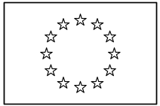 | COMMISSION EUROPÉENNE  DIRECTION GÉNÉRALE  PERSONNEL ET ADMINISTRATION  Direction DIL - Informatique et Administration, Luxembourg et Ispra  Support technique et bureautique
Personne à contacter:
Hümbert Annerose, Téléphone:(352) 43 01-35414, Annerose.Huembert@cec.eu.int

Eurolook va sur le Web!
Un nouvel outil: Eurolook/Web

TABLE DES MATIÈRES
Introduction 3
L'Outil 3
1. Historique 3
1.1. Première étape 3
1.2. Seconde étape 3
2. Tests et phase pilote 4
3. Quelles perspectives pour Eurolook/Web? 4
Conclusion 4

Introduction
Actuellement la création de documents destinés à être publiés sur le Web n'est pas encore uniformisée, et se révèle être une tâche délicate pouvant occasionner de nombreux problèmes. Soit, les documents sont créés avec des outils spécifiques mais complexes tels que FrontPage 98 ou HotMetal Pro, soit les utilisateurs habituels de Word doivent d'abord effectuer manuellement un fastidieux travail de "nettoyage" et de simplification du document avant de procéder enfin à la conversion vers le format Web.
Nous avons donc pensé que la création de documents Web dans l'environnement Eurolook faciliterait grandement et simplifierait le processus. L'intégration d'un outil à la fois commode et pratique permettrait aux utilisateurs de convertir aisément les documents Word en des documents destinés à être publiés sur le Web…

L'Outil

Historique

Première étape
M. Francis Flaherty du Service de Traduction avait déjà développé un convertisseur Word/Eurolook vers HTML (appelé EuroHTML_98). Ce convertisseur, jusqu'à présent non encore intégré à Eurolook, répondait déjà en grande partie à de nombreuses conditions de la conversion vers HTML…

Seconde étape
Nous avons alors décidé de l'introduire sous la forme d'un ajout intégré (add-on) à Word 97 proposant notamment entre autres options, la possibilité d'utiliser des modèles (skeletons). Ceux-ci ont été fournis à titre d'exemple pour démontrer sa flexibilité lors de la création de pages Web, d'autres skeletons peuvent toujours être ajoutés au fur et à mesure des besoins.
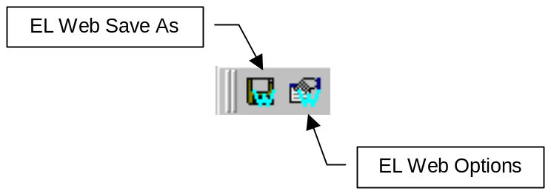

Tests et phase pilote
Dès la réception du prototype, nous avons entrepris quelques premiers tests limités. Un plan de test détaillé spécifiant les aspects à examiner, de quelle façon, et comment les répertorier, a été préparé. STB a ensuite effectué ces tests préliminaires permettant une première évaluation de ce prototype sous différents angles tels que les limitations du convertisseur, la qualité des pages Web obtenues et de l'interface utilisateur …
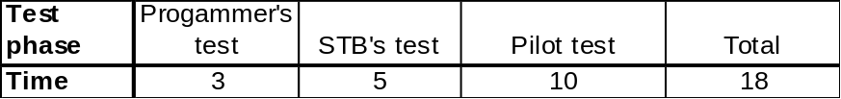

Quelles perspectives pour Eurolook/Web?
Voici une liste non exhaustive des perspectives envisagées pour l’avenir d’Eurolook/Web:
- Distribution de la version 1.0 (Sofltine: sous-partie de Eurolook 3.9) avec un script d'installation automatique.
- Préparation et mise à disposition d'un guide pour la définition de skeletons.
- Conformité avec les règles de publication de la DG X en fournissant tout le support nécessaire pour modifier les modules "modifiables" d'Eurolook/Web (layouts, skeletons, …).
- Amélioration de l'intégration avec Eurolook et ses évolutions.
- Perfectionnement/optimisation de la procédure de conversion
- Suivi des évolutions de la configuration de référence en matière de traitement de textes, outils pour le Web…
- Enfin mais avant tout, écoute de vos besoins!

Conclusion
Ce nouvel outil se révèle être une méthode facile, sûre et rapide pour la conversion des documents Eurolook créés en Word 97 en des documents HTML destinés à être publiés sur le Web.
Néanmoins, nous tenons à souligner que dans l'approche de ce nouveau concept, notre réflexion première a été de faire valoir :
- le capital informatif et la richesse des documents réalisés en Eurolook,
- le capital des connaissances constitué par l'expérience des utilisateurs Eurolook.

